Средний возраст
С 12.05 по 15.05
Занятие №1
Пальчиковая гимнастика «Два ежа»
шли по лессу два ежа - поочередно шлепать ладонями по коленям
Шли спокойно, не спеша
На спине иголки - резкими движениями растопыривать пальцы и прятать их в кулачок
Длинные и колкие
Чуть шуршали листьями – круговые движения ладошкой об ладошку
И травкой зубки чистили – имитировать чистку зубов

Слушание музыки «Колыбельная» №80
Взять любимую игрушку ребенка, сказать, что у нее глазки закрываются, она зевает. Надо ее покачать. Спросить у ребенка: какую песенку надо спеть игрушке, что бы она поспала, немного отдохнула?
Если ребенок ответил правильно похвалить его. Если затрудняется ответить, подсказать, что надо спеть колыбельную. Она тихая, нежная, спокойная.
Предложить ребенку при прослушивание покачать игрушку.

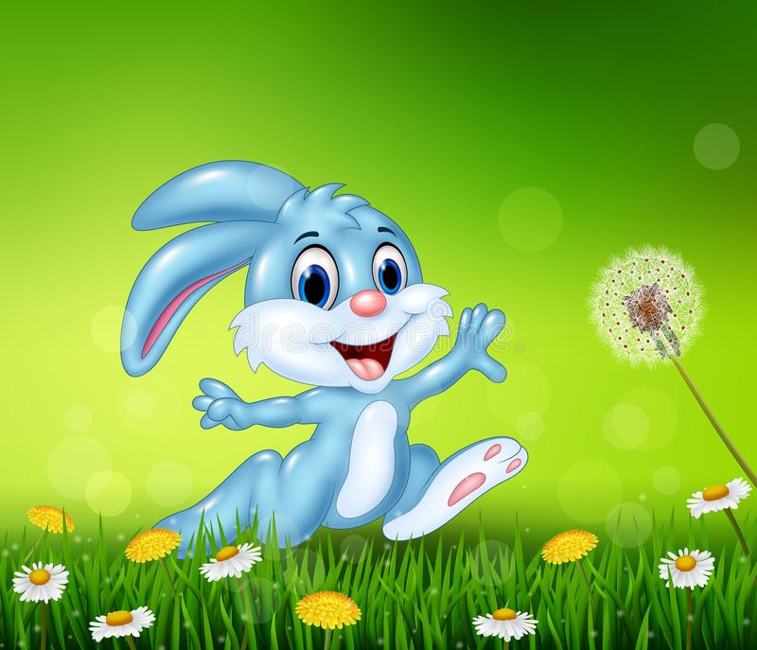
Пение: «Зайчик»
Скачет между травками
Быстроногий зайчик,
Смял своими лапками
Белый одуванчик.
Полетели высоко
Белые пушинки.
Скачет зайчик далеко
По лесной тропинке.

Вспомнить текст песни. Ребенок поет самостоятельно под запись.

Упражнения:
- Подскоки №79
- Упражнение с флажками №68
На музыку 1й части ребенок марширует. На 2ю часть машет над головой.
На повтор 1й части – марширует. На 2й стучит палочкой об палочку. Обратить внимание на ритмичность выполнения упражнения. Если нет флажков, можно использовать любые палочки – например карандаши.

Занятие №2
Пальчиковая гимнастика «Пекарь»
Пекарь, пекарь из муки – движение «Печем пирожки», соединять ручки ладошка к ладошке, как будто
Испеки нам колобки. Делаем пирожок
Да сушки – Ванюшек, - соединить большой и указательный пальчик на каждой руке отдельно.
Да баранки – Танюшке,
Да бублики – Гришке,
Да крендель – Маришке. – кончики пальцев рук соединить, локти развести в стороны

Слушание музыки «Шуточка» №81
Прослушать музыку. Предложить ребенку придумать свой рассказ, выразив в нем музыкальные впечатления.

Пение: «Зайчик»
Скачет между травками
Быстроногий зайчик,
Смял своими лапками
Белый одуванчик.
Полетели высоко
Белые пушинки.
Скачет зайчик далеко
По лесной тропинке.
Ребенок поет под запись без напоминания текста.

Упражнения:
- Всадник №17
Ребенок идет на месте или с продвижением, высоко поднимая колени. Имитирует лошадку. Обратить внимание на четкость выполнения упражнения.
- Вальс №3
Предложить ребенку потанцевать так, как ему хочется. Выполняя плавные движения руками.

